哈弗F7“跨界合伙人”直播项目
广 告 主：长城汽车股份有限公司
所属行业：汽车及交通运输类
执行时间：2020.05.01-07.31
参选类别：直播营销类
营销背景
1、“万物皆可播”时代到来：随着移动互联网技术的发展成熟和普及度提高，短视频、直播因其高效、易于理解接受的特质，受到越来越多人喜爱。尤其今年直播产业迎来了爆发式增长，云蹦迪、云综艺、云音乐会、云游玩等，让直播渗透到生活的方方面面。
2、用户年轻化趋势明显：消费主力代际更替的大趋势下，90后、00后等新生代消费力量崛起，用车人群中年轻人越来越多。
面对“直播+”商业生态白炽化竞争，以及用户人群年轻化趋势，哈弗F系如何突破传统营销的惯性思维，创新出圈与年轻用户真正“玩在一起”，是亟需解决的重要营销课题。
营销目标
通过三场强势直播实现哈弗F系声量的持续输出，实现哈弗F7/F7x/F5产品强曝光。树立哈弗F系汽车圈直播1哥地位，夯实哈弗F系全球化、智能化、年轻化的形象标签。
策略与创意
哈弗F系通过洞察年轻用户的生活娱乐习惯和消费痛点，基于用户思维打造超级直播风暴，以“直播+内容”的营销新玩法，与年轻用户对味沟通，塑造更加立体完整的品牌形象，夯实哈弗F系全球化、智能化、年轻化的形象标签，实现品效双收。
1、立体化媒体传播矩阵，实现对受众深度沟通：选择全网认可度高的带货明星，制造超级事件引爆关注，联合汽车类、科技类、营销类、生活方式类等跨领域优质媒体，实现对目标受众多频次深度沟通，形成“提热度+促转化”的营销双赢；
2、多维传播扩散强曝光，助力品牌热度升温：以“明星+网红”直播为核心，策划社会化营销、行业媒体关注、营销案例包装等多手段传播，通过创意视频、主题海报、图文等多元内容，持续创造营销事件与传播爆点，强化车型及事件曝光；
3、聚合X流量闭环平台，网罗全民下单：聚焦在抖音等多个可实现从兴趣到转化的流量闭合平台，网络全民关注实现一键下单，实时拉动销量目标达成。
执行过程/媒体表现
1、搜狐平台
- 名嘴对话冠军花式侃车：央视名嘴韩乔生对话奥运冠军，实力诠释F4青年的内涵，花式带货哈弗F系产品，“陈一冰式车上平板撑”引爆社交圈，引发网友效仿炫技。
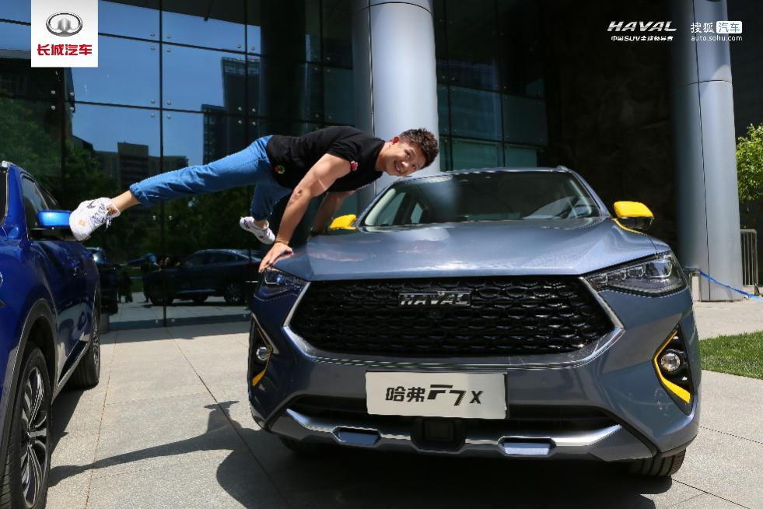
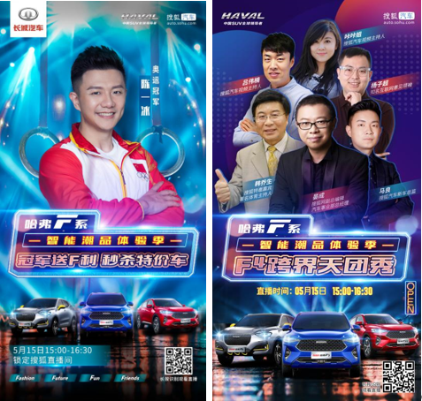
- 跨界资源集中引爆势能：搜狐汽车、时尚、体育等平台流量资源集中释放，直播话题热度领先其他汽车品牌在搜狐直播热度。
- 海量话题创意吸睛：奥运冠军代言F4青年、央视名嘴盛赞哈弗F系车型为冠军领奖台、时尚博主解锁美妆等众多吸睛话题引爆。
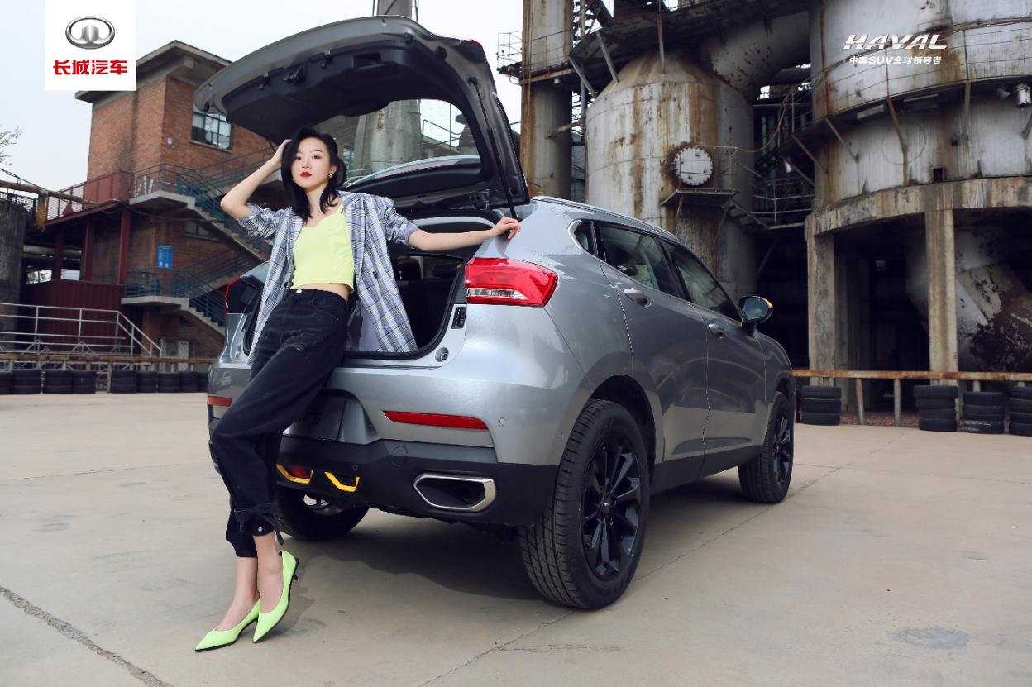
- 行业媒体大咖频点赞：39+行业大咖齐聚打call，赢得行业广泛赞誉，打造爆火话题，引发行业热议。
- 搜狐——微博图文：http://weibo.com/1963106735/J22rBC3eY

2、有车以后平台
- 首创行业户外真人秀：高知以接地气的形式拉近观众距离，热议智能出行，植入哈弗F系产品亮点；
- 首创行业户外微综艺直播：以《青春有你2》女团练习生为契合点，跨界触达年轻客户心智，演绎告白大戏引围观；
- 热门回答互动创新高：知乎汽车领域周内热门问答，从第一到第三由哈弗F系霸榜；直播互动弹幕数13052，打破知乎汽车同级别直播项目纪录；
- 有车以后—今日头条：https://www.toutiao.com/a6829999448546869763/
- 有车以后—微信公众号头条：https://mp.weixin.qq.com/s/YnfyTLcd5Z7HTiaQcLaqRw
3、知乎平台
- 首次跨品牌助力：伊利安慕希和Altra美国知名跑鞋为哈弗F系跨界助力，实现破圈关注，上万粉丝互动赢跨界奖品，提高关注度；
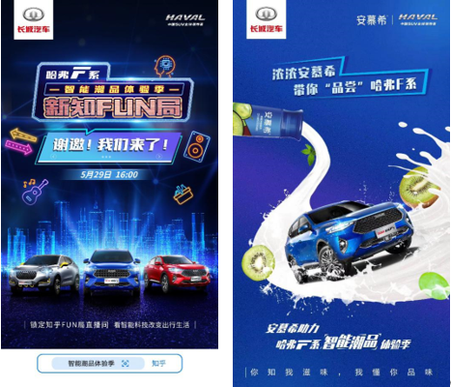
- 传播创新打造接龙传播：以微信战略合作汽车自媒体为直播阵地，厂商与区域联动直播，朋友圈直播，视频号接龙，演绎产品卖点；
- 媒介矩阵裂变,潮智形象深化：直播共计收获观看量1527万，小程序直播累计播放量、评论量、点赞量各项直播数据均创有车以后直播新纪录；
- 知乎—「云看车」直播：https://www.zhihu.com/zvideo/1250426196010766336。
营销效果与市场反馈
三场直播共计传播≥4571频次，共计阅读量≥1.7024亿，直播观看量≥6084w+，曝光量达历史新高，效果斐然，传播受众极为广泛。哈弗F7/F7x百度搜索指数均有显著增幅和波动，在活动期，多次峰值霸占网络搜索高地，指数破新高，碾压竞品声量，整体传播实现哈弗F系“一门三杰”声量补强提升。

